中国高等教育学会医学教育专业委员会
医教学会函[2018] 号

关于举办全国医学影像专业发展高峰论坛
暨第二届全国医学影像专业青年教师基本功竞赛的通知

为了提高医学影像专业教育教学水平，加强院校间教学经验交流，中国高等教育学会全国高等医学教育专业委员会、全国卫生行业教育教学指导委员会、人民卫生出版社、天津医科大学，定于2018年5月11日～5月13日在上海健康医学院举办全国医学影像专业发展高峰论坛暨第二届全国医学影像专业青年教师基本功竞赛。
本次论坛及竞赛由上海健康医学院学承办。现将有关事宜通知如下。
一、举办时间
2018年5月11日～5月13日(5月11日报到；5月12日～13日上午开会；13日下午2:00后离会)。建议参会代表自行预订返程机票或火车票。
二、举办地点
上海健康医学院医学影像学院 上海浦东新区天雄路369号4号楼
三、高峰论坛主题
大数据时代医学影像专业学科建设的探索与实践
四、内容安排
（一）全国医学影像专业发展高峰论坛；
（二）青年教师教学基本功竞赛；
（三）颁奖总结。
五、参会人员
每参赛校需报领队1名，参赛教师限报1名。每校其他参会教师原则上不超过2名。为方便联系宾馆预留房间，请参会人员于4月15日之前将参会回执（见附件）发至会议联系人邮箱。
六、青年教师教学基本功竞赛要求
青年教师教学基本功竞赛拟分为本科组（讲课）和高职高专组（说课程）两大组进行，每所学校根据情况只能选择其中一组参赛，授课内容选自医学影像学（包括诊断和技术方向）专业基础课或专业课。以学校为单位报名，报名截止期2017年4月15日。
参赛资格与要求：
热爱医学教育事业，具有高校教师资格；在教学一线从事影像专业基础课程或专业课程教学；年龄在40周岁以下（1978年6月1日以后出生）。
比赛准备：
（一）本科参赛选手需提交1学时的教案，教案重在体现教学设计，注意教案与讲稿的区别，篇幅不宜过长（不超过A4纸7页），在教案中标出15分钟现场授课部分；参赛选手准备授课的 PPT，进行1学时教案设计内容以内的15分钟现场授课。
（二）高职高专参赛选手需提交说课程方案（A4 纸）及1 学时代表性的教案，并做好限定12分钟现场说课程的PPT及接受3分钟的现场互动交流。
七、会议地点交通路线
会议不安排接送站，请与会代表抵达上海后自行前往会议地点报到，具体交通路线见附件2。
八、会议费用
参赛选手不收参赛费，其他参会人员每人缴纳学术培训费1000元，发票由承办单位统一开具。住宿、交通由参会人员自行安排，如有疑问欢迎来电、来邮咨询，联系方式见下方。
友情提醒：大赛期间，学校周边酒店因各类会议较多可能会造成住宿困难，请各位接到大赛通知后及早预定，周边住宿信息请见附件2。
九、会议联系人
（一）上海健康医学院：
1、张建青 18202156290 zhangjq@sumhs.edu.cn
2、王 瑾 021-65885295；15921875683；
wangj_06@sumhs.edu.cn
（二）中国高等教育学会医学教育专业委员会医学影像学学组：
潘玉梅，电话：15522285176电子邮箱：pymxiaoxiao@126.com。

主办单位：
中国高等教育学会医学教育专业委员会
全国卫生职业教育教学指导委员会
协办单位：
人民卫生出版社
天津医科大学
承办单位：
上海健康医学院
冠名赞助单位：
广州柏视医疗科技有限公司

附件1：2018全国医学影像专业发展高峰论坛参会回执
附件2：交通、住宿指南

中国高等教育学会医学教育专业委员会
全国卫生职业教育教学指导委员会
二〇一八年三月十九日

附件1：
2018全国医学影像专业发展高峰论坛参会回执
单位名称
（公章）
姓名 | 性别 | 职称/  职务 | 是否  参赛 | 到沪  日期 | 联系  电话 | 电子  邮箱 | 备注

附件2：
一、交通指南
（一）比赛地点：
上海市浦东新区天雄路369号4号楼
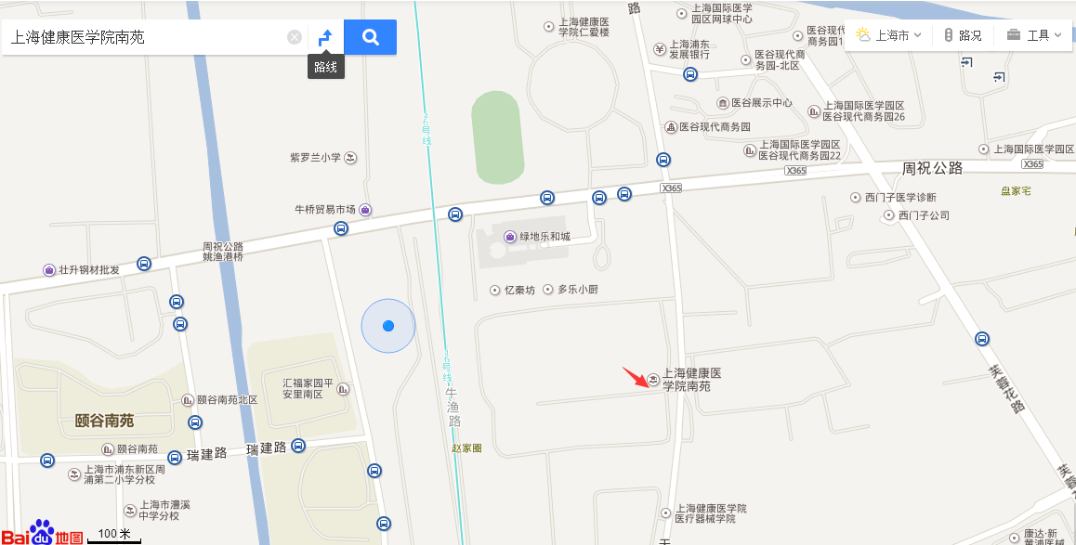
地理位置图：
全校鸟瞰图：
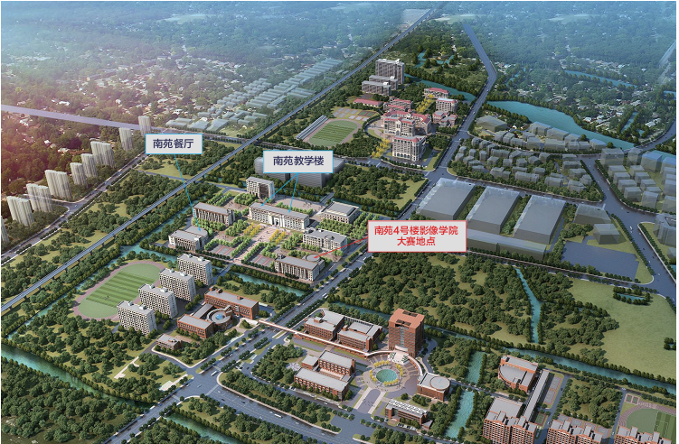
南苑平面图：
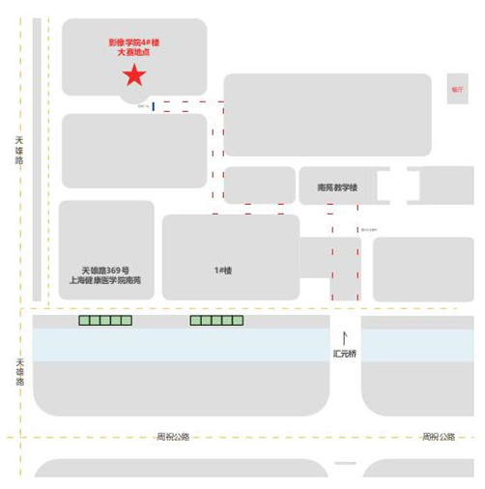
（二）推荐路线：车站/机场 至 住宿地
出发地 | 推荐路线
上海浦东机场 | 1、地铁2号线东延伸段（广兰路方向） 浦东国际机场站上车乘至广兰路站（8站）下车，换乘地铁2号线（徐泾东方向）乘至龙阳路站（3站）下车，换乘地铁16号线（滴水湖方向）至周浦东站（3站），出站打的至住宿宾馆（约20元），车程约90分钟。  2、磁悬浮 ：由浦东国际机场站上车乘至龙阳路站（1站）下车，换乘地铁16号线（滴水湖方向）至周浦东站（3站），出站打的至住宿宾馆（约20元），车程约70分钟。  3、打的至住宿宾馆，约100元，车程约30分钟。
上海虹桥机场 | 1、地铁10号线（新江湾城方向） 虹桥1号航站楼站上车乘至交通大学站（7站）下车，换乘地铁11号线（迪士尼方向）乘至罗山路站（11站）下车，换乘地铁16号线（滴水湖方向）至周浦东站（1站），出站打的至住宿宾馆（约20元），车程约80分钟。  2、接打的至住宿宾馆，约130元，车程约50分钟。
上海虹桥  火车站 | 1、地铁2号线（广兰路方向） 虹桥火车站站上车乘至龙阳路站（17站）下车，换乘地铁16号线（滴水湖方向）至周浦东站（2站），出站打的至住宿宾馆（约20元），车程约80分钟。  2、直接打的至住宿宾馆，约145元，车程约50分钟。
上海火车站 | 1.地铁4号线（宜山路方向） 上海火车站站上车乘至世纪大道站（7站）下车，换乘地铁2号线（广兰路方向）乘至龙阳路站（3站）下车，换乘地铁16号线（滴水湖方向）至周浦东站（3站），出站打的至住宿宾馆（约20元），车程约80分钟  2.地铁1号线（莘庄方向） 上海火车站站上车乘至人民广场站（3站）下车，换乘地铁2号线（广兰路方向）乘至龙阳路站（7站）下车，换乘地铁16号线（滴水湖方向）至周浦东站（3站），出站打的至住宿宾馆（约20元），车程约80分钟  3.直接打的至住宿宾馆，约120元，车程约40分钟
上海南站 | 1、地铁1号线（富锦路方向） 上海南站站上车乘至徐家汇站（3站）下车，换乘地铁11号线（迪士尼方向）乘至罗山路站（10站）下车，换乘地铁16号线（滴水湖方向）至周浦东站（1站），出站打的至住宿宾馆（约20元），车程约70分钟。  2、地铁1号线（富锦路方向） 上海南站站上车乘至漕宝路站（1站）下车，换乘地铁12号线（金海路方向）乘至龙华站（2站）下车，换乘地铁11号线（迪士尼方向）乘至罗山路站（8站）下车，换乘地铁16号线（滴水湖方向）至周浦东站（1站），出站打的至住宿宾馆（约20元），车程约65分钟。  3、直接打的至住宿宾馆，约120元，车程约40分钟。

注：
1、从周浦东地铁站至 雅逸、胜高、格兰豪泰 皆可乘坐公交796路（周浦东站至周祝公路周园路站，3站），换乘1081路（周祝公路周园路站至沈梅东路康沈路站，2站），车程30分钟
2、从周浦东地铁站至格兰豪泰可直接坐1117路公交车（瑞阳路沈梅东路下车），车程35分钟
3、从周浦东地铁站至锦江之星可直接坐796路公交车（周祝公路康沈路下车），车程25分钟
4、从周浦东地铁站至医谷商务可乘坐公交796/1117路（周浦东站至上海医学园区站，1站），反方向换乘周康路（至水门路站，2站），车程20分钟

二、住宿指南

（一）汉庭酒店(上海周浦医谷店)

上海浦东新区周祝公路268弄1号楼（周浦绿地乐和城内），近天雄路。

（二）锦江之星(上海国际旅游度假区周祝公路店)

上海浦东新区周祝公路35号 ，近康沈路。

（三）全季酒店(上海康桥秀浦路店)

浦东新区秀浦路886号

（四）如家快捷酒店(上海周浦秀浦路康新公路地铁店)

浦东新区周浦镇秀浦路886号

（五）和颐酒店(上海国际旅游度假区秀浦路店)

浦东新区秀浦路886号

（六）维也纳国际酒店(上海国际旅游度假区秀浦路店)

浦东新区周浦康桥镇秀浦路833号

（七）汉庭酒店(上海周浦秀浦路店)

浦东新区秀浦路791号(绿地东上海对面）

（八）格林豪泰(上海周浦秀浦路店)(原迪斯尼大道秀浦店)

浦东新区秀浦路799号

